Дисциплина: Технологии Программирования

Лабораторная работа № 1

Тема: Общая структура программы. Создание простой программы

Выполнил: Бардин М.И. Студент: 1-курса

Группа: ИТ-902

Проверил: ст. пр. Юрков В.А.

Луганск 2020
Цель работы: Изучить общую структуру программы языка программирования С на примере простой программы.
Задание: Используя функцию printf языка программирования С, написать консольнуюпрограмму, которая выводит на экран следующую таблицу: 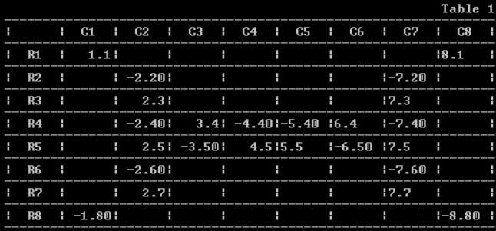
Рисунок 1 - пример работы программы
Ход работы:
Создадим алгоритм программы (он же блок-схема), по которому будем писать
код:
Начало
Вывод таблицы
Конец
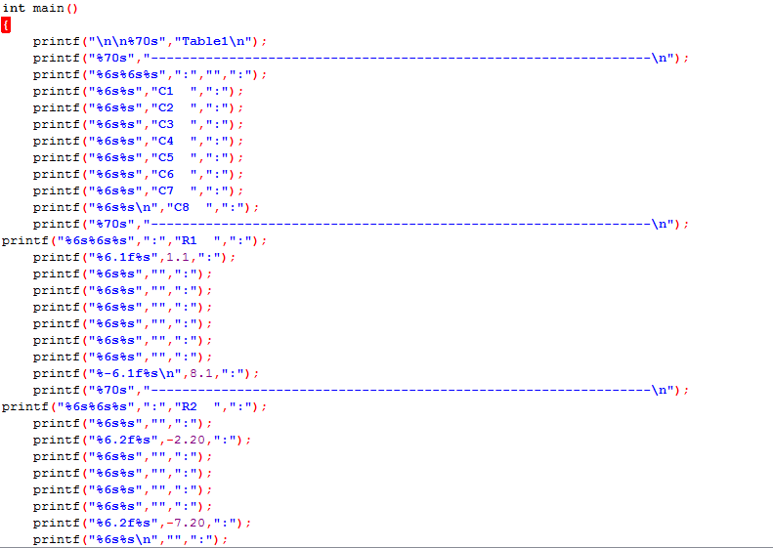
Рисунок 2.1 - используя функционал языка c++ написали программу выводящую необходимую таблицу
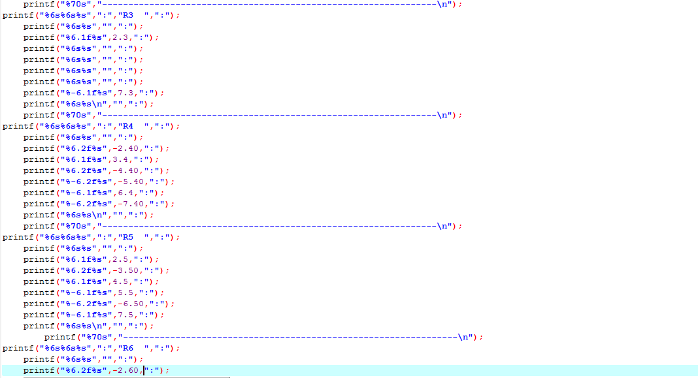
Рисунок 3
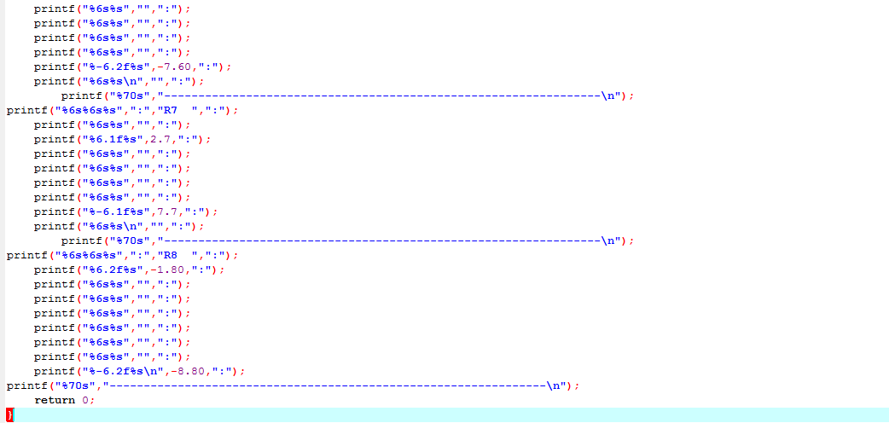
Рисунок 4
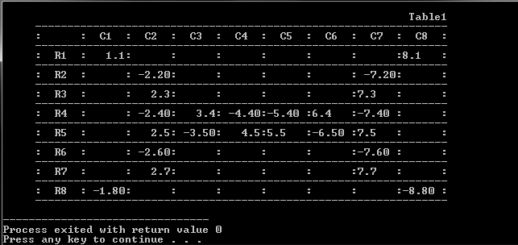
Рисунок 5 - результат работы программы
Вывод: в ходе проделанной работы я изучил общее строении программы на языке с++.

